XD下载离线演示包以及htnl

1.确保xd下载了摹客插件

2.点击插件，mockplus，登录mockplus账号

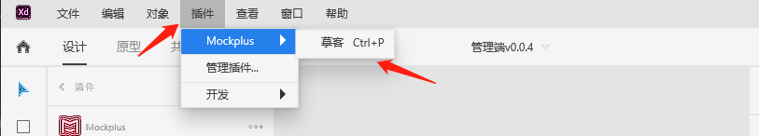

3.选择一个分组，或者创建分组

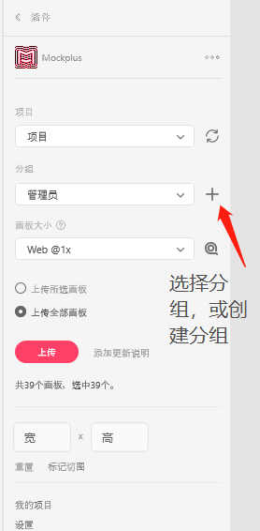

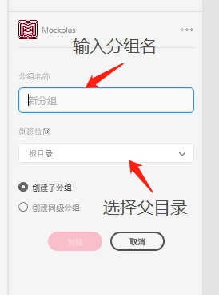

4.点击上传

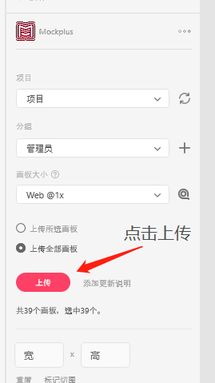

5.选择下载内容

